**AUTOMATIZACIÓN DE BIBLIOTECA**

*Gestión de bitácora*

Versión <1.0.0>

© 2024 Soluciones Integrales CODIGO

TODOS LOS DERECHOS RESERVADOS

Queda reservado el derecho de propiedad de este documento, con la facultad de disponer de él, publicarlo, traducirlo o autorizar su traducción, así como reproducirlo total o parcialmente, por cualquier sistema o medio.

No se permite la reproducción total o parcial de este documento, ni su incorporación a un sistema informático, ni su locación, ni su transmisión en cualquier forma o por cualquier medio, sea este escrito o electrónico, mecánico, por fotocopia, por grabación u otros métodos, sin el permiso previo y escrito de los titulares de los derechos y del copyright.

FOTOCOPIAR ES DELITO.

Otros nombres de compañías y productos mencionados en este documento, pueden ser marcas comerciales o marcas registradas por sus respectivos dueños.

Información General

|  |  |
| --- | --- |
| Título: | AUTOMATIZACIÓN DE BIBLIOTECA |
| Subtítulo: | GESTIÓN DE PRÉSTAMOS |
| Versión: | V1.0.0 |
| Autor: | MARLEY MORALES |

Firmas y Aprobaciones

|  |  |  |  |
| --- | --- | --- | --- |
| Elaborado Por: | STEVEN POZO | |  |
| Fecha: | [AAAA-MM-DD] | Firma: |

|  |  |  |  |
| --- | --- | --- | --- |
| Revisado Por: | [JOSÉ SILVA]  *[SUPERVISOR]* | |  |
| Fecha: | [AAA-MM-DD] | Firma: |

|  |  |  |  |
| --- | --- | --- | --- |
| Aprobado Por: | [JAIME VELA]  *[GERENTE]* | |  |
| Fecha: | [AAAA-MM-DD] | Firma: |
|  |  |  |  |

Lista de Cambios

|  |  |  |  |
| --- | --- | --- | --- |
| Versión | Fecha | Autor | Descripción |
| 1.0.0 | aaaa-mm-dd | XX | Emisión Inicial |
|  |  |  |  |
|  |  |  |  |

Contenido

1 GESTIÓN DE BITÁCORA 1

1.1 Breve Descripción 1

1.1.1 Antecedentes 1

2 Definiciones, Acrónimos, Abreviaturas 1

3 Actores 1

4 Precondiciones 1

5 Flujo de Eventos 1

5.1 Flujo Básico 1

5.2 Reglas de negocio 2

6 Requerimientos Especiales 2

7 Postcondiciones 2

8 Diagrama de caso de uso 3

**AUTOMATIZACIÓN DE BIBLIOTECA**

# GESTIÓN DE BITÁCORA

## Breve Descripción

Para la automatización de la biblioteca es necesario mostrar la lista de todos los préstamos realizados, esto es importante para auditoria, ya que aquí se muestran todos los préstamos realizados y los que ya se devolvieron. Permitiendo obtener un archivo PDF de estos datos.

### Antecedentes

El colegio Saint Patrik School, por mucho tiempo ha manejado la gestión de la biblioteca por medio de un Excel, siendo este un método que retarda las actividades de la bibliotecaria. Esto ha hecho que lleven la lista de préstamos de manera desorganizada.

# Definiciones, Acrónimos, Abreviaturas

* I**nventario**: Lista ordenada de bienes y demás cosas valorables que pertenecen a una persona, empresa o institución.
* **Biblioteca**: Lugar donde se tiene un considerable número de libros ordenados para su consulta o préstamo.
* **Bitácora**: Registro detallado de los préstamos y devoluciones realizados en el sistema.
* **Auditoría**: Proceso de revisión y análisis para asegurar el cumplimiento de los procedimientos establecidos.

# Actores

* Bibliotecaria
* Administrador

# Precondiciones

* El administrador o bibliotecaria deben iniciar sesión en el sistema con credenciales válidas.
* El sistema debe contar con registros de préstamos y devoluciones previamente generados.

# Flujo de Eventos

## Flujo Básico

1. El administrador o bibliotecaria acceden al módulo de bitácora desde el menú principal.
2. Se muestra una tabla que incluye todos los registros de préstamos y devoluciones realizados.
3. El usuario puede aplicar filtros para visualizar información específica, como préstamos por estudiante, por docente, o por fechas.
4. El usuario selecciona un registro para revisar los detalles del préstamo o devolución.
5. Poder exportar dichos datos en formato pdf.

## Reglas de negocio

* Solo el administrador y la bibliotecaria pueden acceder al módulo de bitácora.
* Los registros de la bitácora no pueden ser eliminados, solo consultados.
* Los registros deben incluir detalles como la fecha y hora del préstamo o devolución, el usuario involucrado, y el estado actual del libro.

# Requerimientos Especiales

* **Interfaz**
* Ventana con una tabla que muestre los registros de la bitácora.
* Filtros dinámicos para buscar por estudiante, docente, fechas, o títulos de libros.
* Botón para descargar el registro en formato PDF para auditorías.
* **Usabilidad:**
* La interfaz debe ser intuitiva y permitir la consulta rápida de información con el menor número de clics posibles.
* Visualización clara y ordenada de los datos, con columnas bien definidas y opciones de clasificación.

# Postcondiciones

* El administrador o bibliotecaria logran visualizar, filtrar, y revisar los registros de préstamos y devoluciones de forma exitosa.

# Diagrama de caso de uso

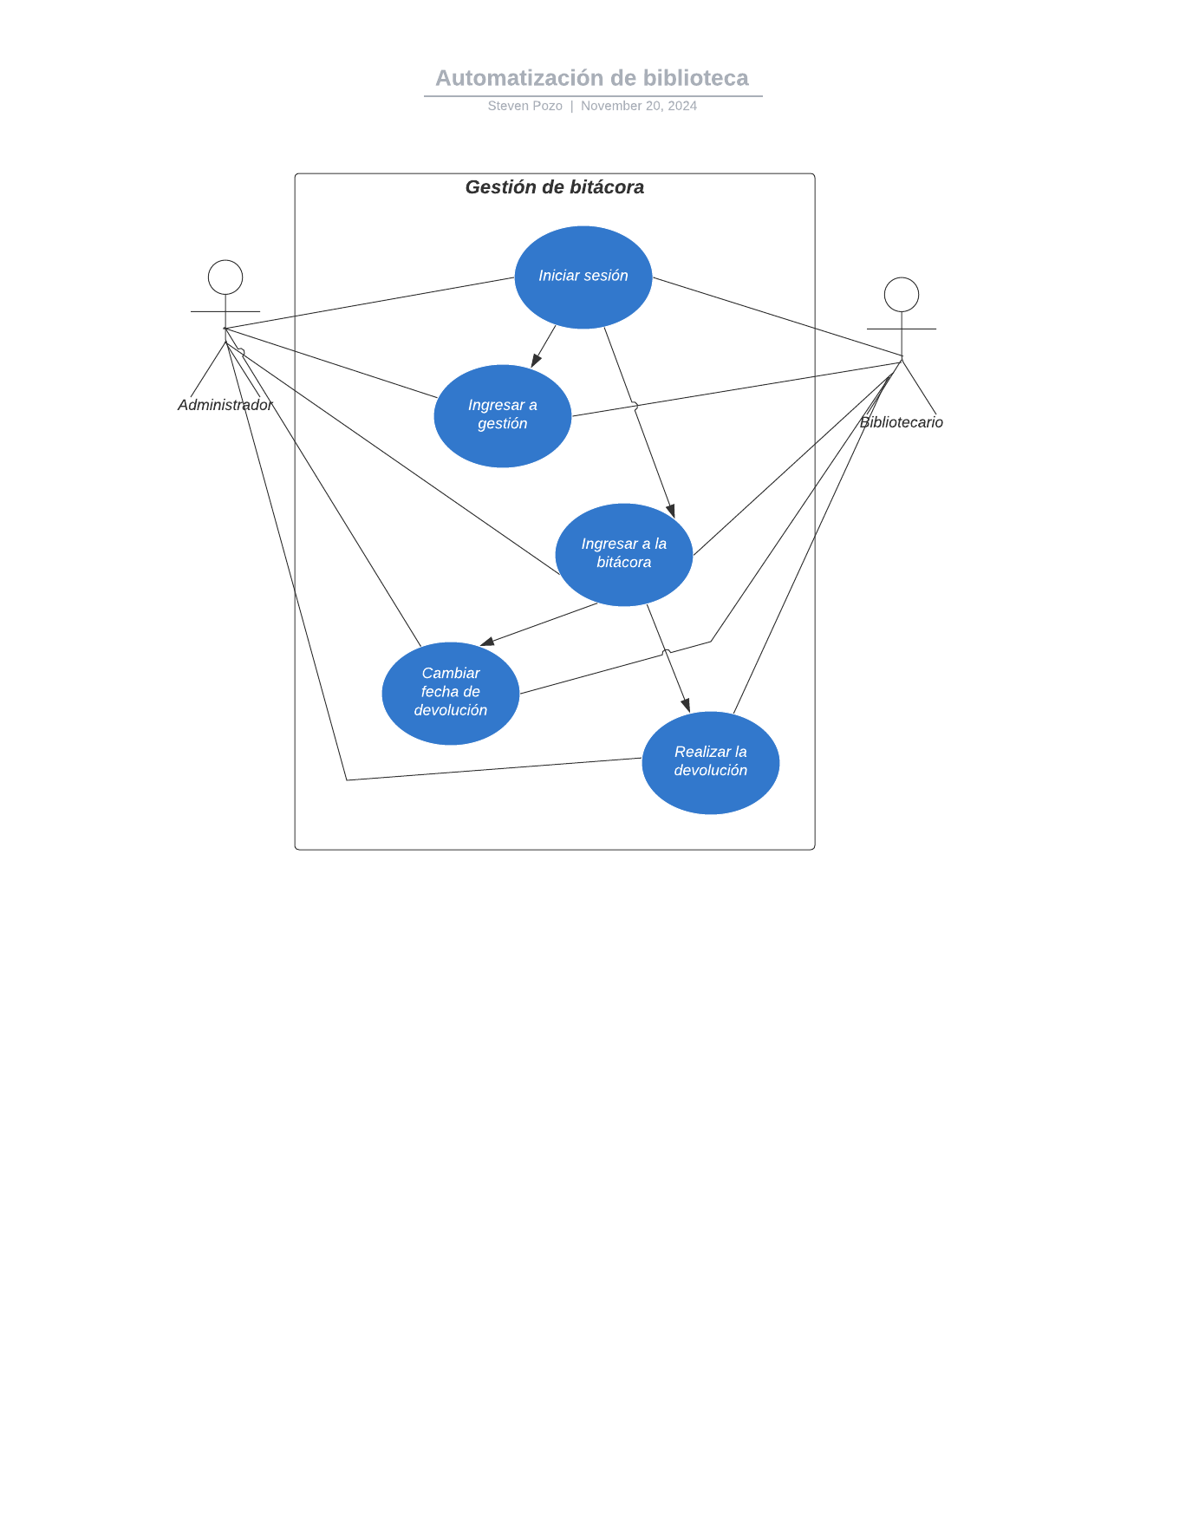

**Anexos**

<https://lucid.app/lucidchart/3bbc03c4-2098-4073-8ac6-c8da96d6c46a/edit?viewport_loc=70%2C67%2C1879%2C864%2C.Q4MUjXso07N&invitationId=inv_a781ea1c-b6d6-4f3d-9ff9-da489bb9cd21>